ПРИЛОЖЕНИЕ № 2 (Графическая часть) к Извещению № 2

Графическая часть
п/п № 1
Щитовая конструкция
г. Кемерово, ул. Автозаводская, южнее дома № 2 РК № 4
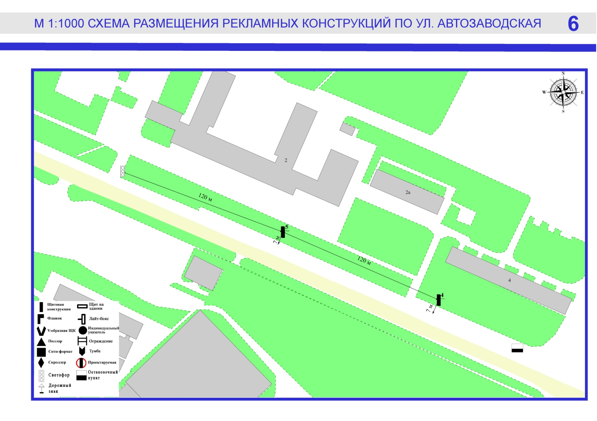

Фрагмент публичной кадастровой карты города с указанием места установки рекламной конструкции:
г. Кемерово, ул. Автозаводская, южнее дома № 2
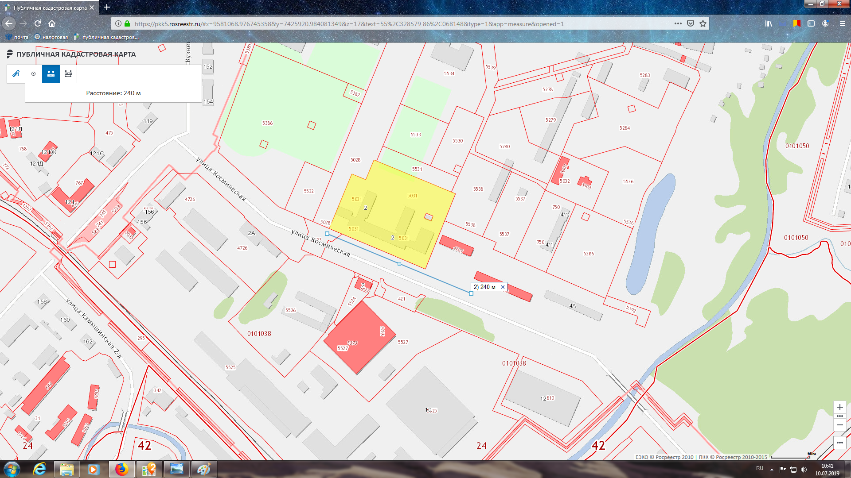

п/п № 2
Щитовая конструкция
г. Кемерово, ул. Автозаводская, юго-западнее дома № 2 РК № 5
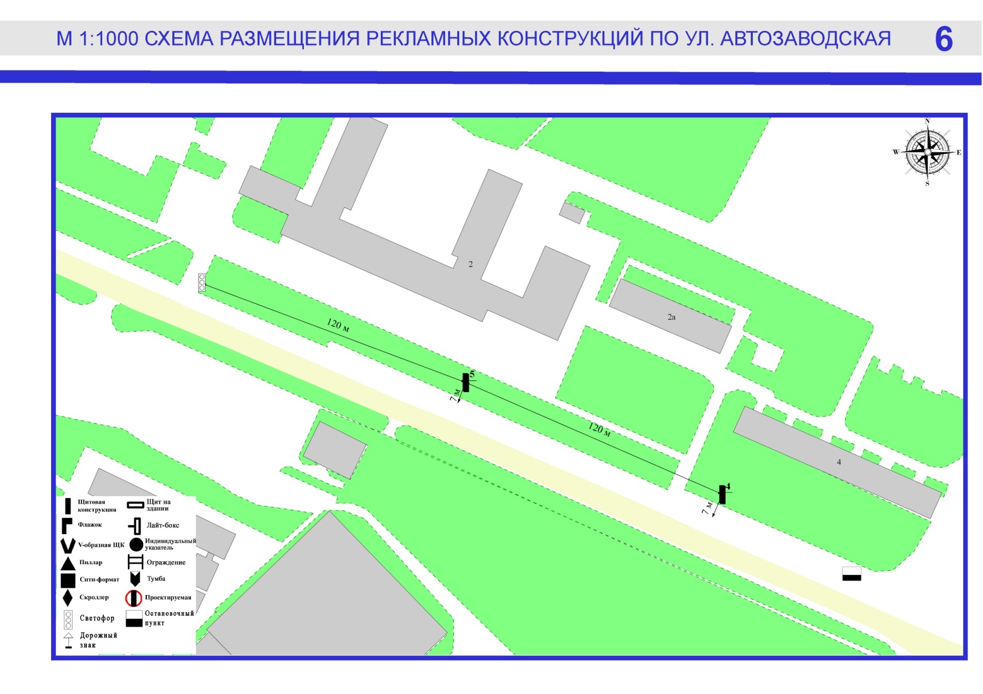
Фрагмент публичной кадастровой карты города с указанием места установки рекламной конструкции:
г. Кемерово, ул. Автозаводская, юго-западнее дома № 2

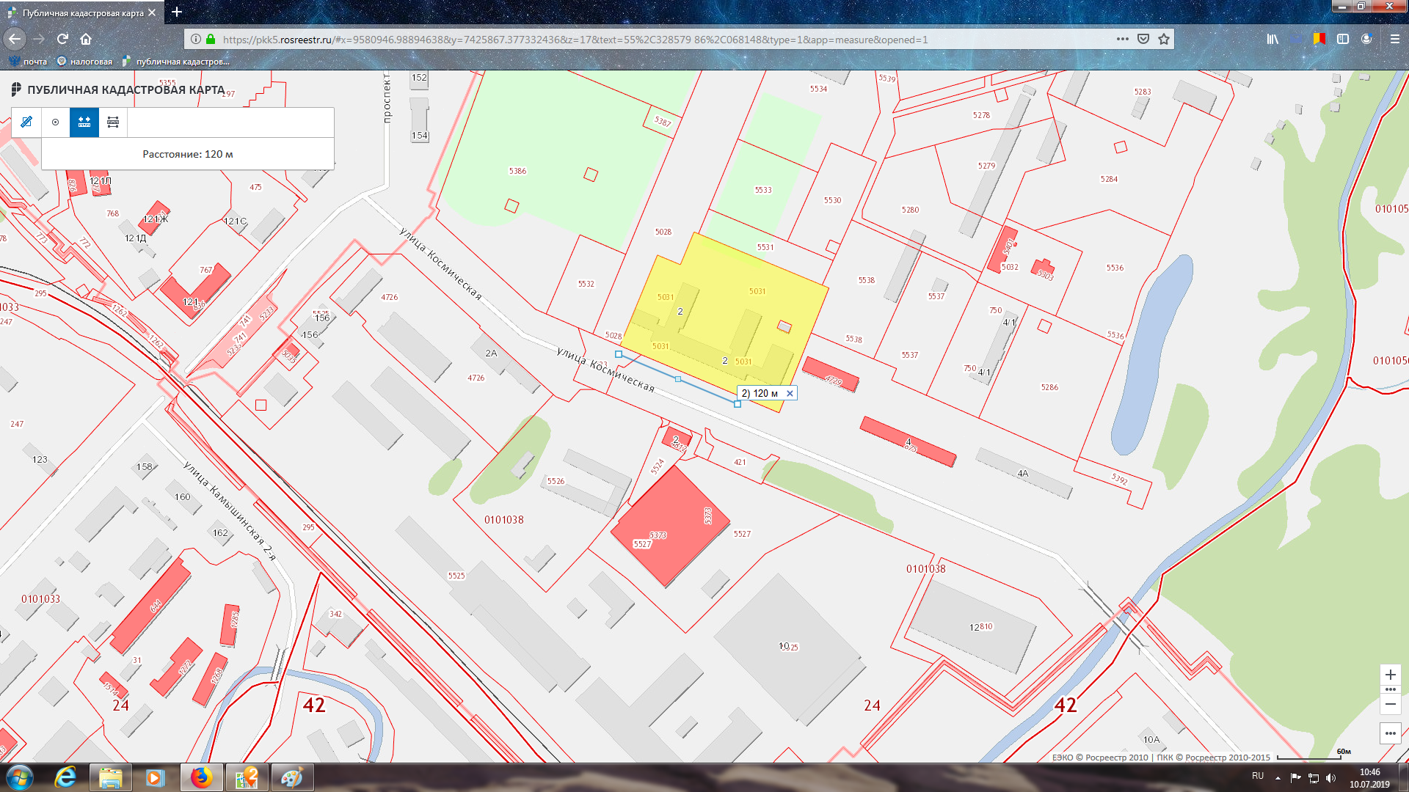

п/п № 3
Щитовая конструкция
г. Кемерово, ул. Волгоградская, юго-восточнее пересечения с просп. Химиков (нечетная сторона) РК № 7
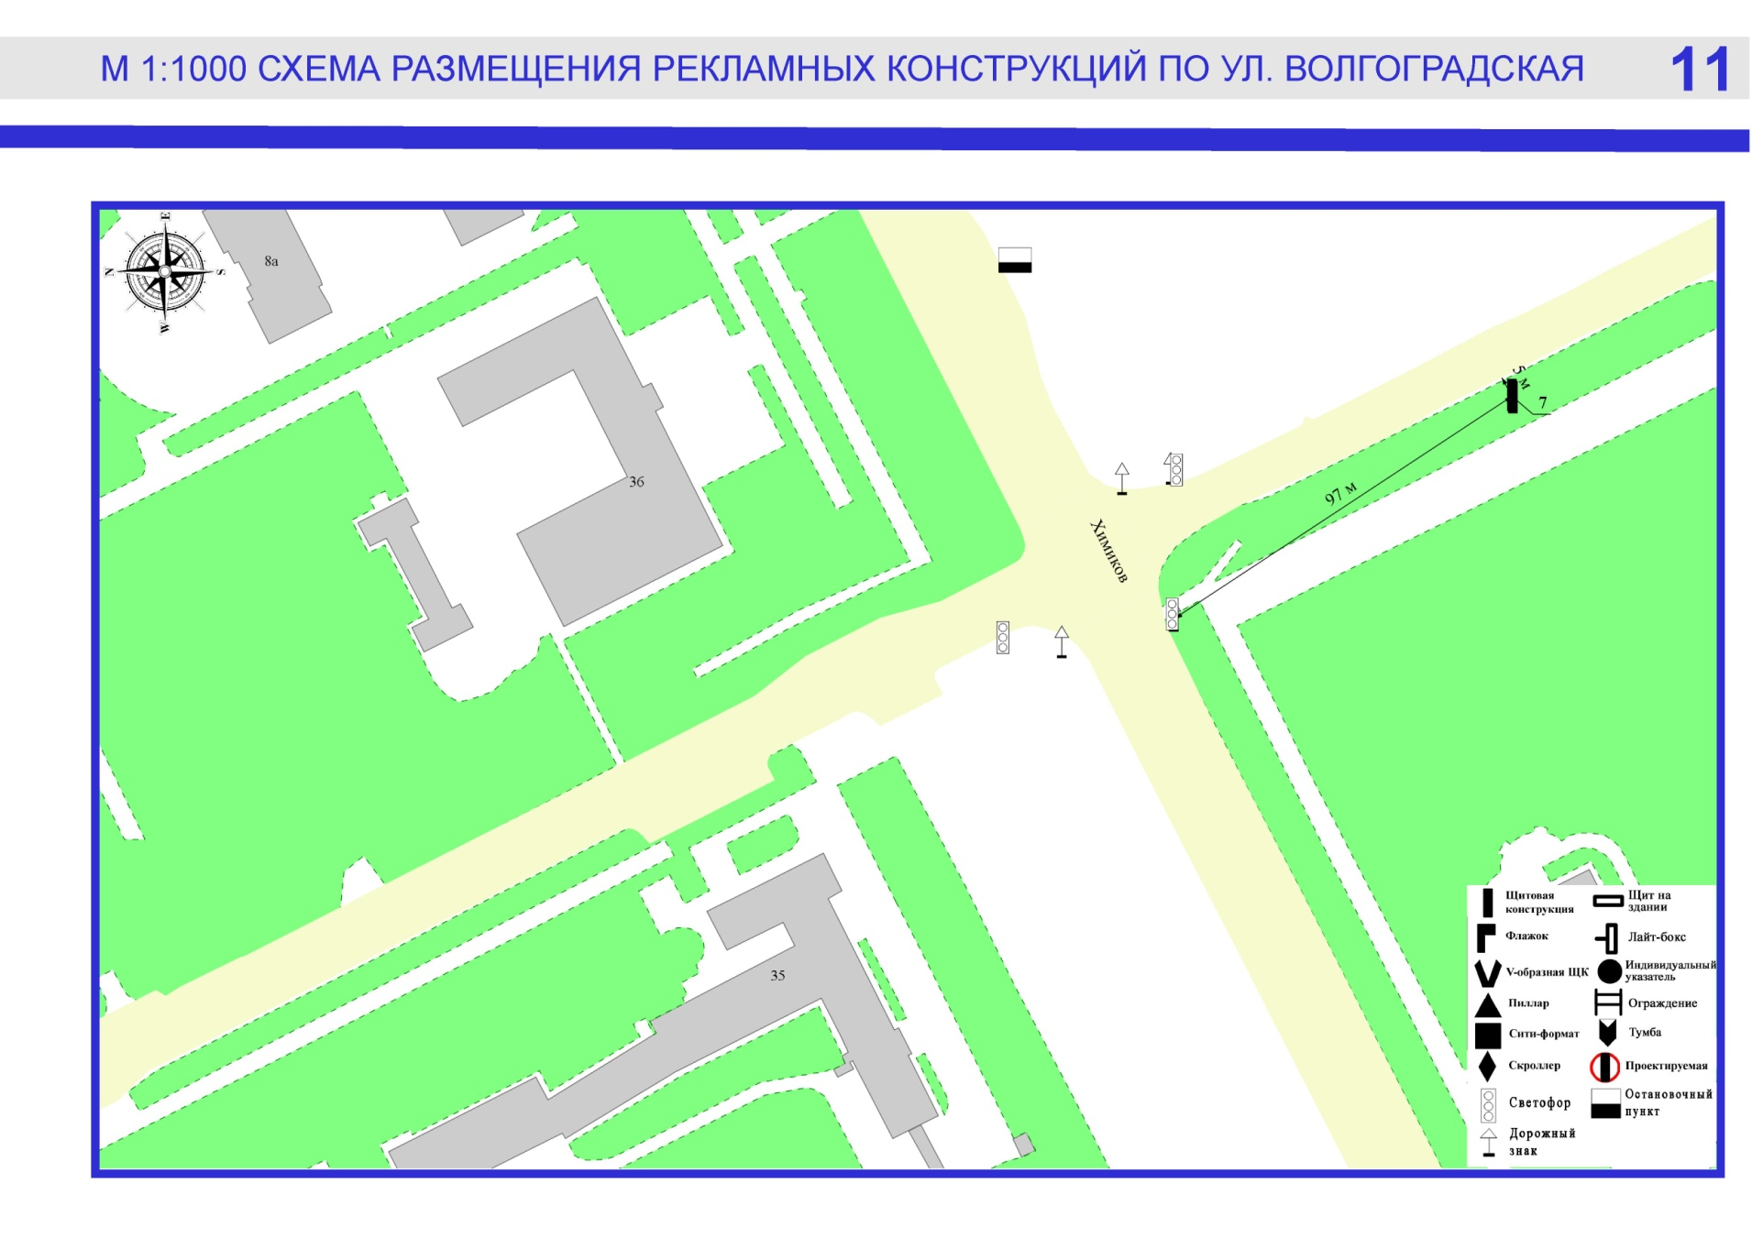
Фрагмент публичной кадастровой карты города с указанием места установки рекламной конструкции:
г. Кемерово, ул. Волгоградская, юго-восточнее пересечения с просп. Химиков (нечетная сторона)

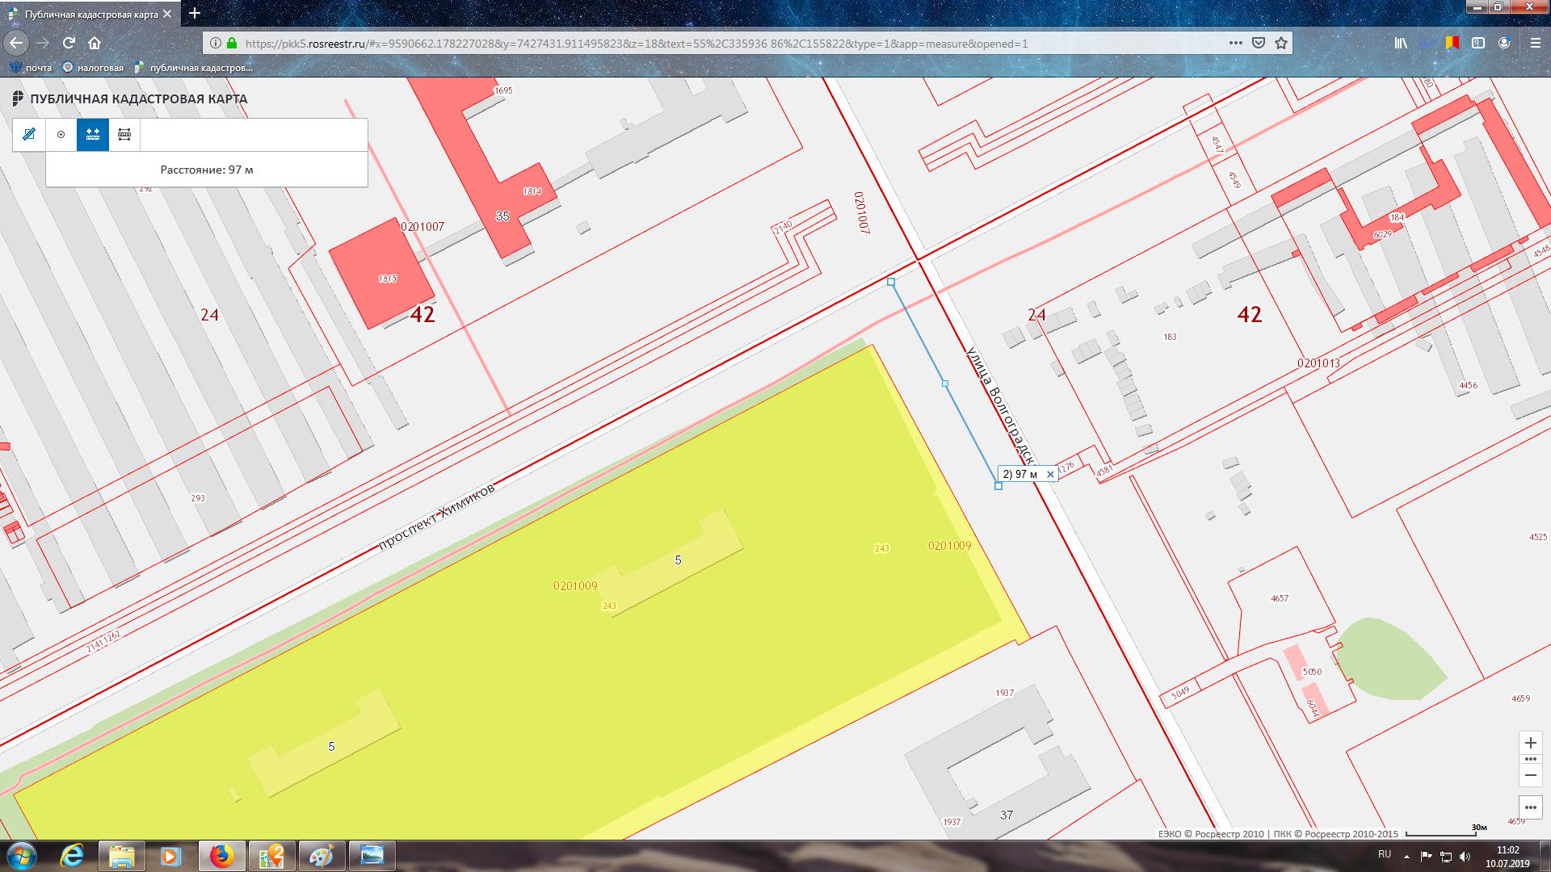

п/п № .4
Щитовая конструкция
г. Кемерово, просп. Комсомольский, восточнее дома № 61, через дорогу РК № 2
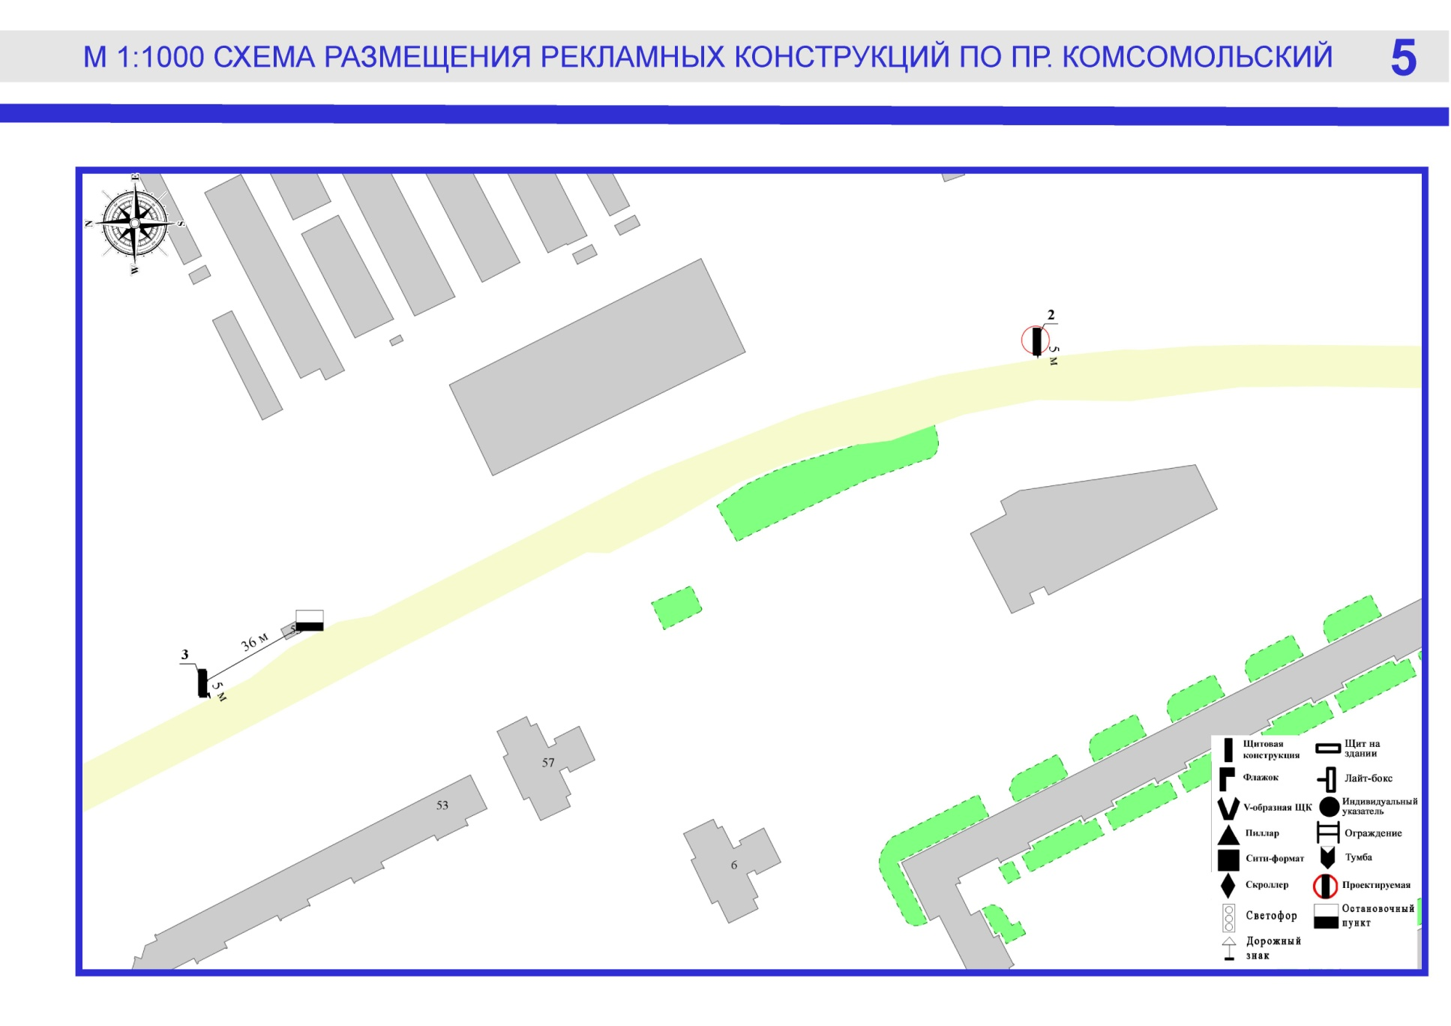
Фрагмент публичной кадастровой карты города с указанием места установки рекламной конструкции:
г. Кемерово, просп. Комсомольский, восточнее дома № 61, через дорогу

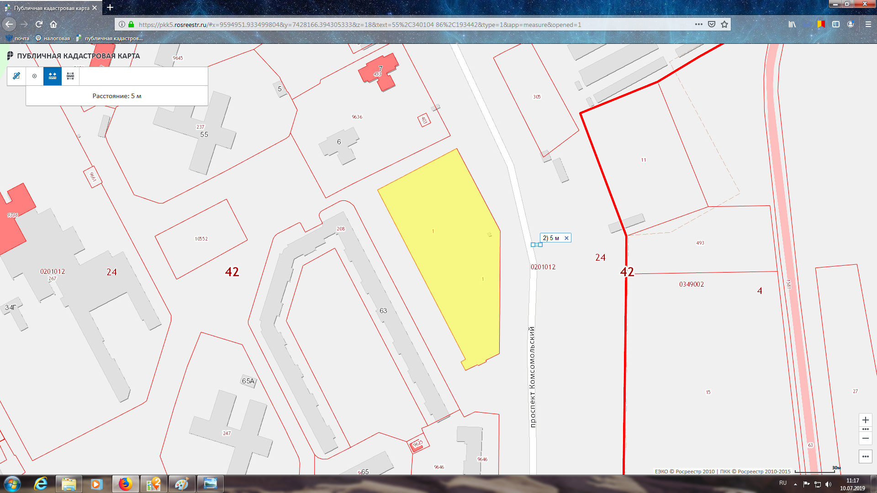

п/п № .5
Щитовая конструкция
г. Кемерово, просп. Комсомольский, восточнее дома № 53, через дорогу РК № 3
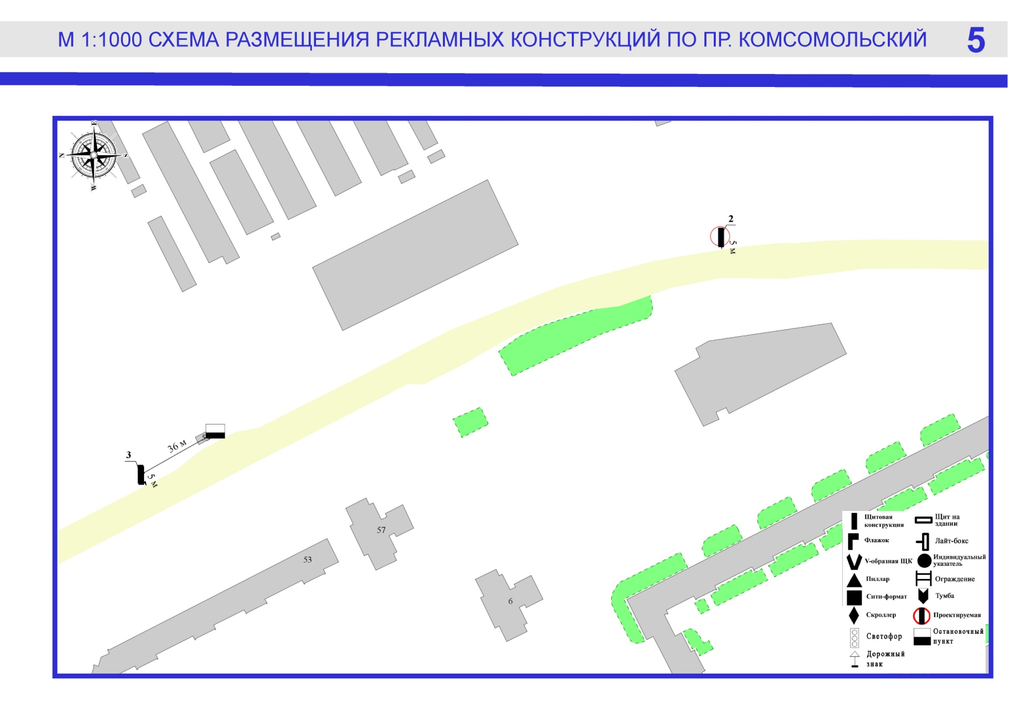
Фрагмент публичной кадастровой карты города с указанием места установки рекламной конструкции:
г. Кемерово, просп. Комсомольский, восточнее дома № 53, через дорогу

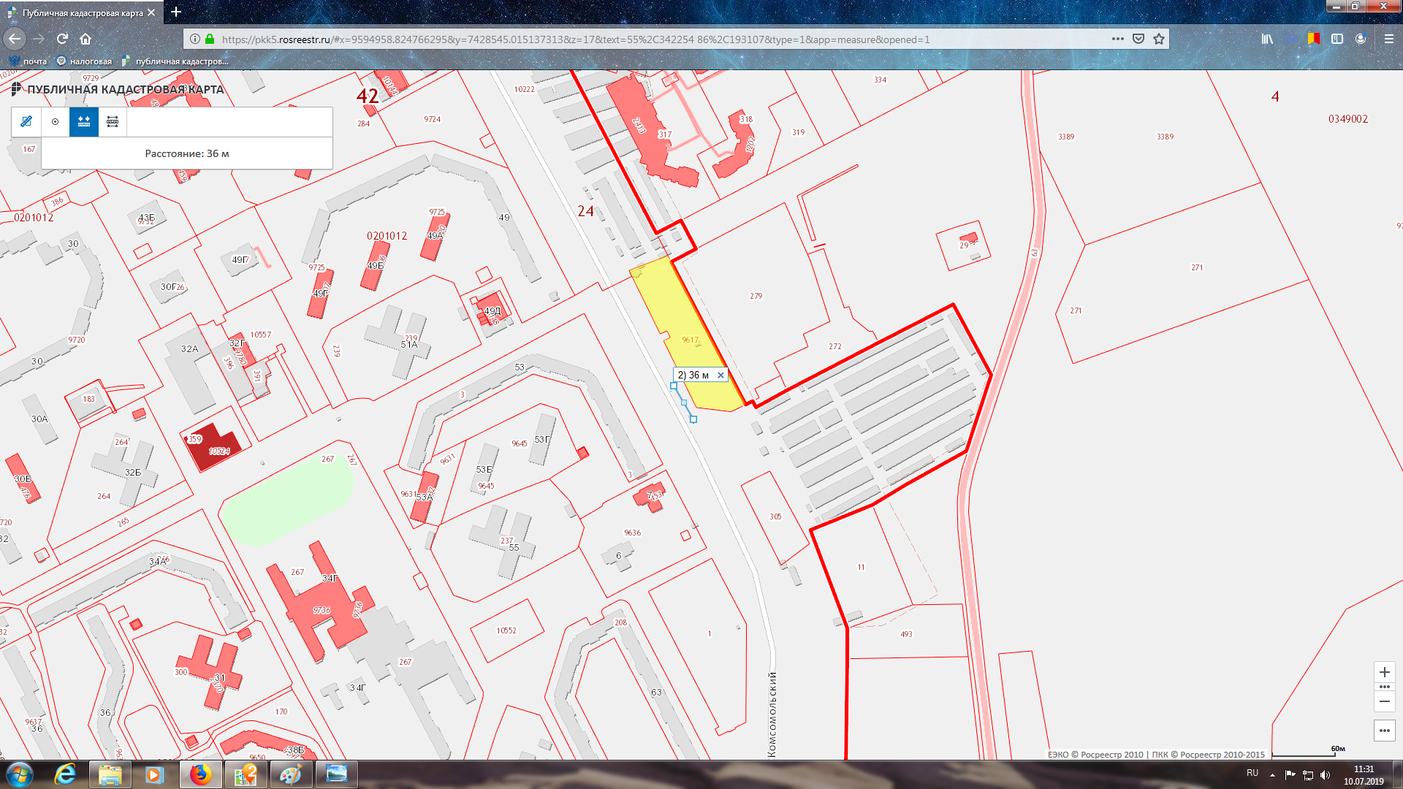

п/п № .6
Щитовая конструкция
г. Кемерово, просп. Ленина, юго-восточнее дома № 158 РК № 1
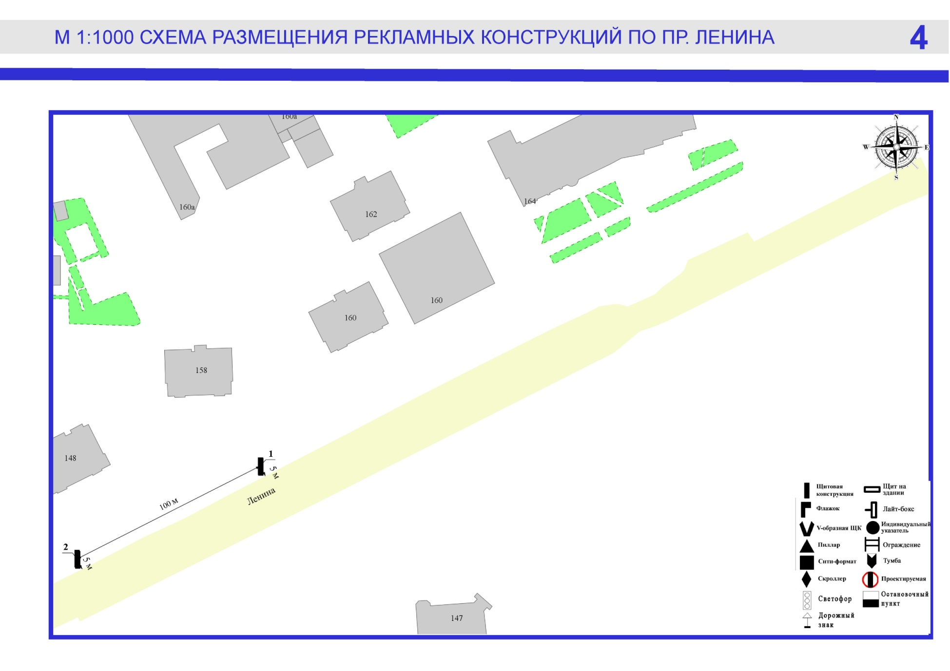
Фрагмент публичной кадастровой карты города с указанием места установки рекламной конструкции:
г. Кемерово, просп. Ленина, юго-восточнее дома № 158

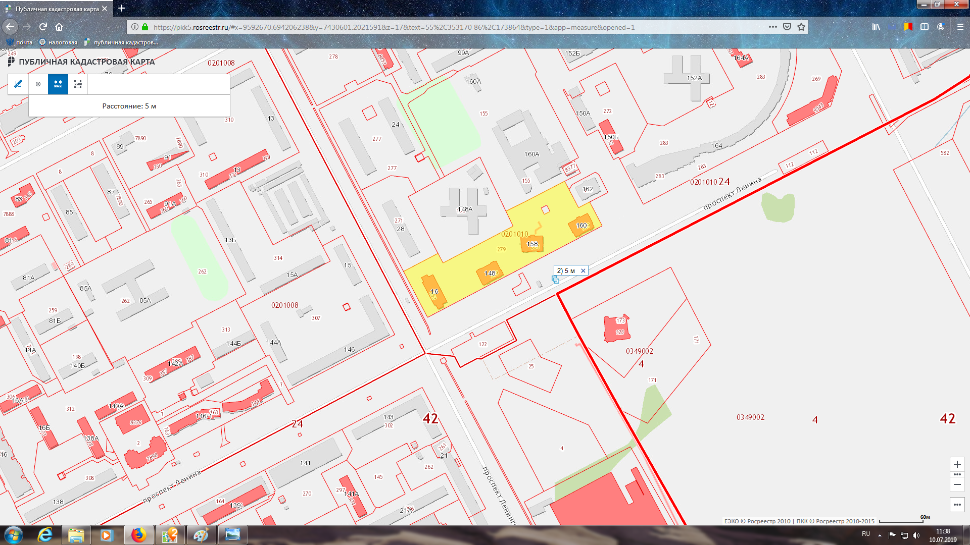

п/п № 7
Щитовая конструкция
г. Кемерово, а/д Кемерово - Елыкаево - Старочервово, 8 км+390м слева РК № 6
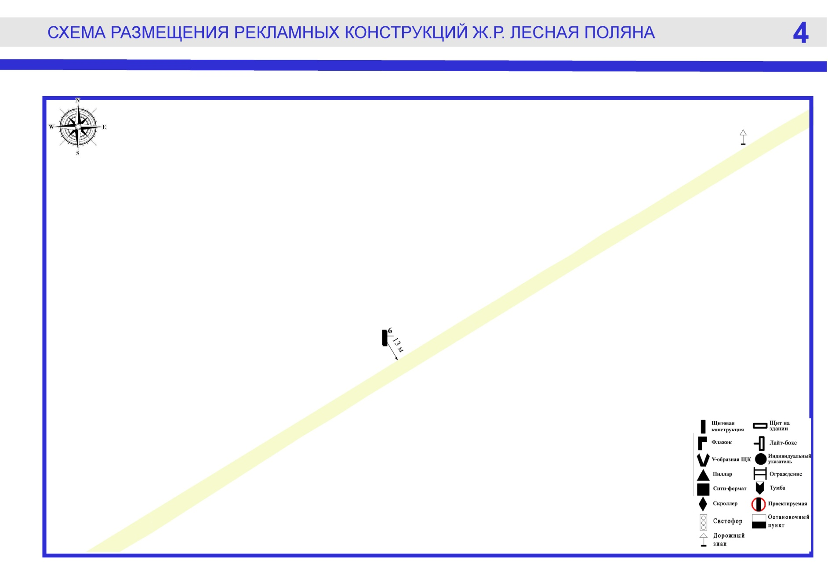

Фрагмент публичной кадастровой карты города с указанием места установки рекламной конструкции:
г. Кемерово, а/д Кемерово - Елыкаево - Старочервово, 8 км+390м слева

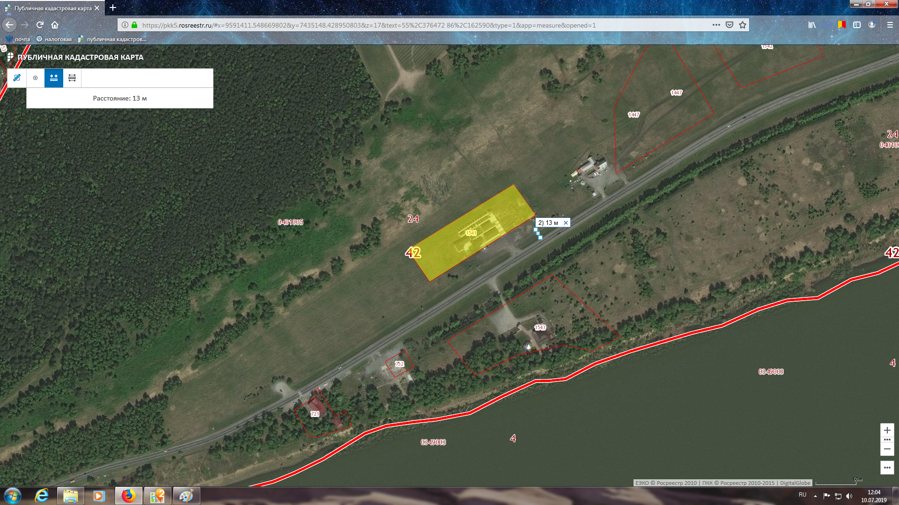

п/п № 8
Щитовая конструкция
г. Кемерово, просп. Притомский, 50 м от пересечения с ж/д полотном (четная сторона) РК № 3
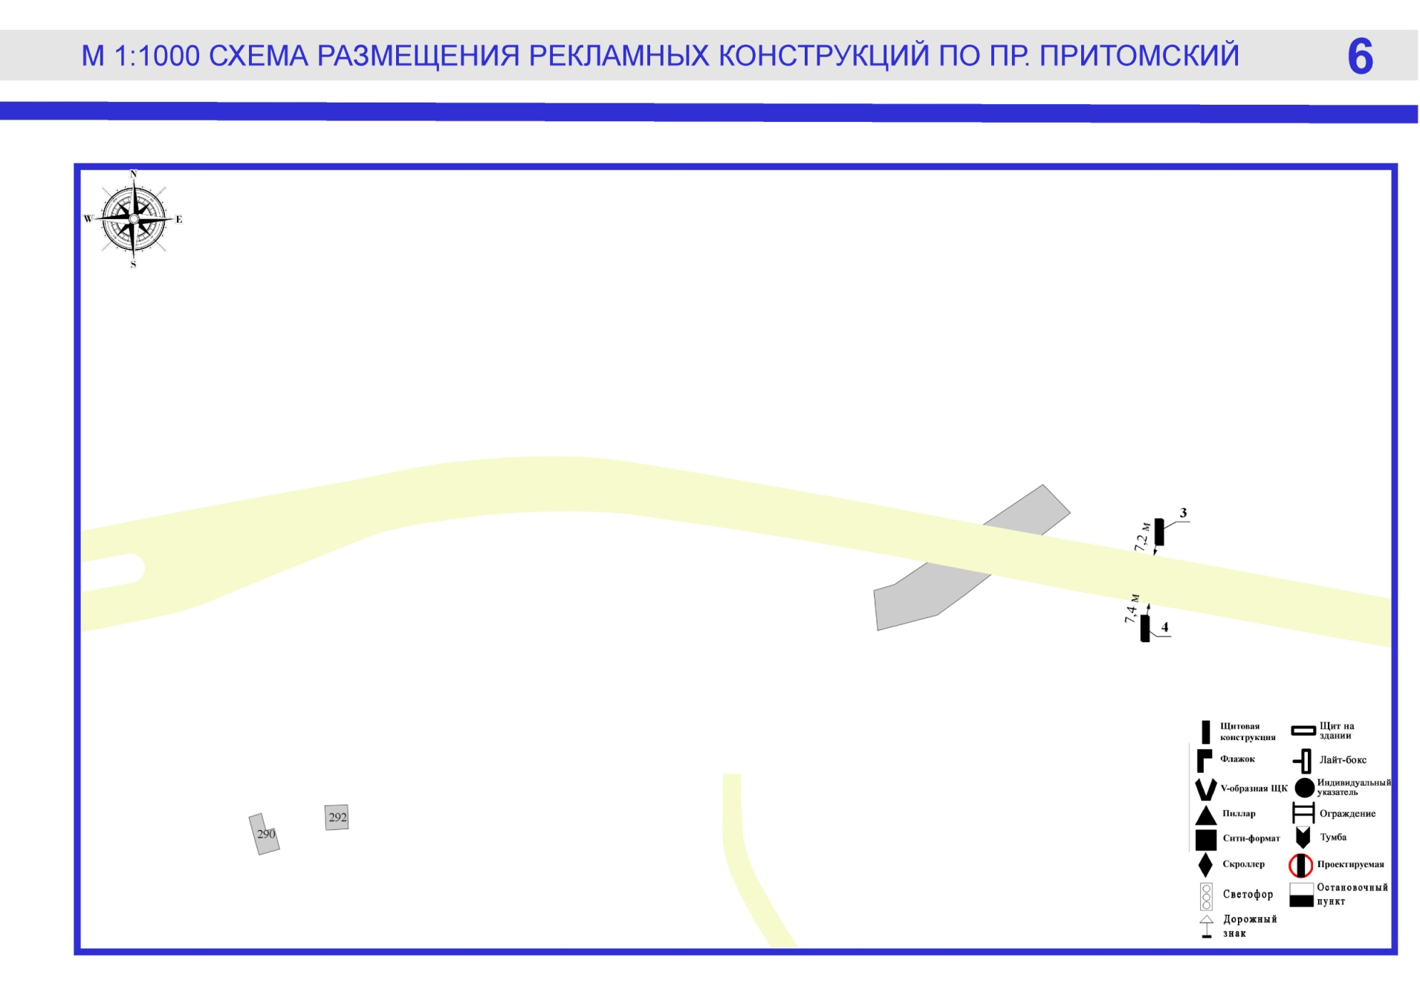
Фрагмент публичной кадастровой карты города с указанием места установки рекламной конструкции:
г. Кемерово, просп. Притомский, 50 м от пересечения с ж/д полотном (четная сторона)

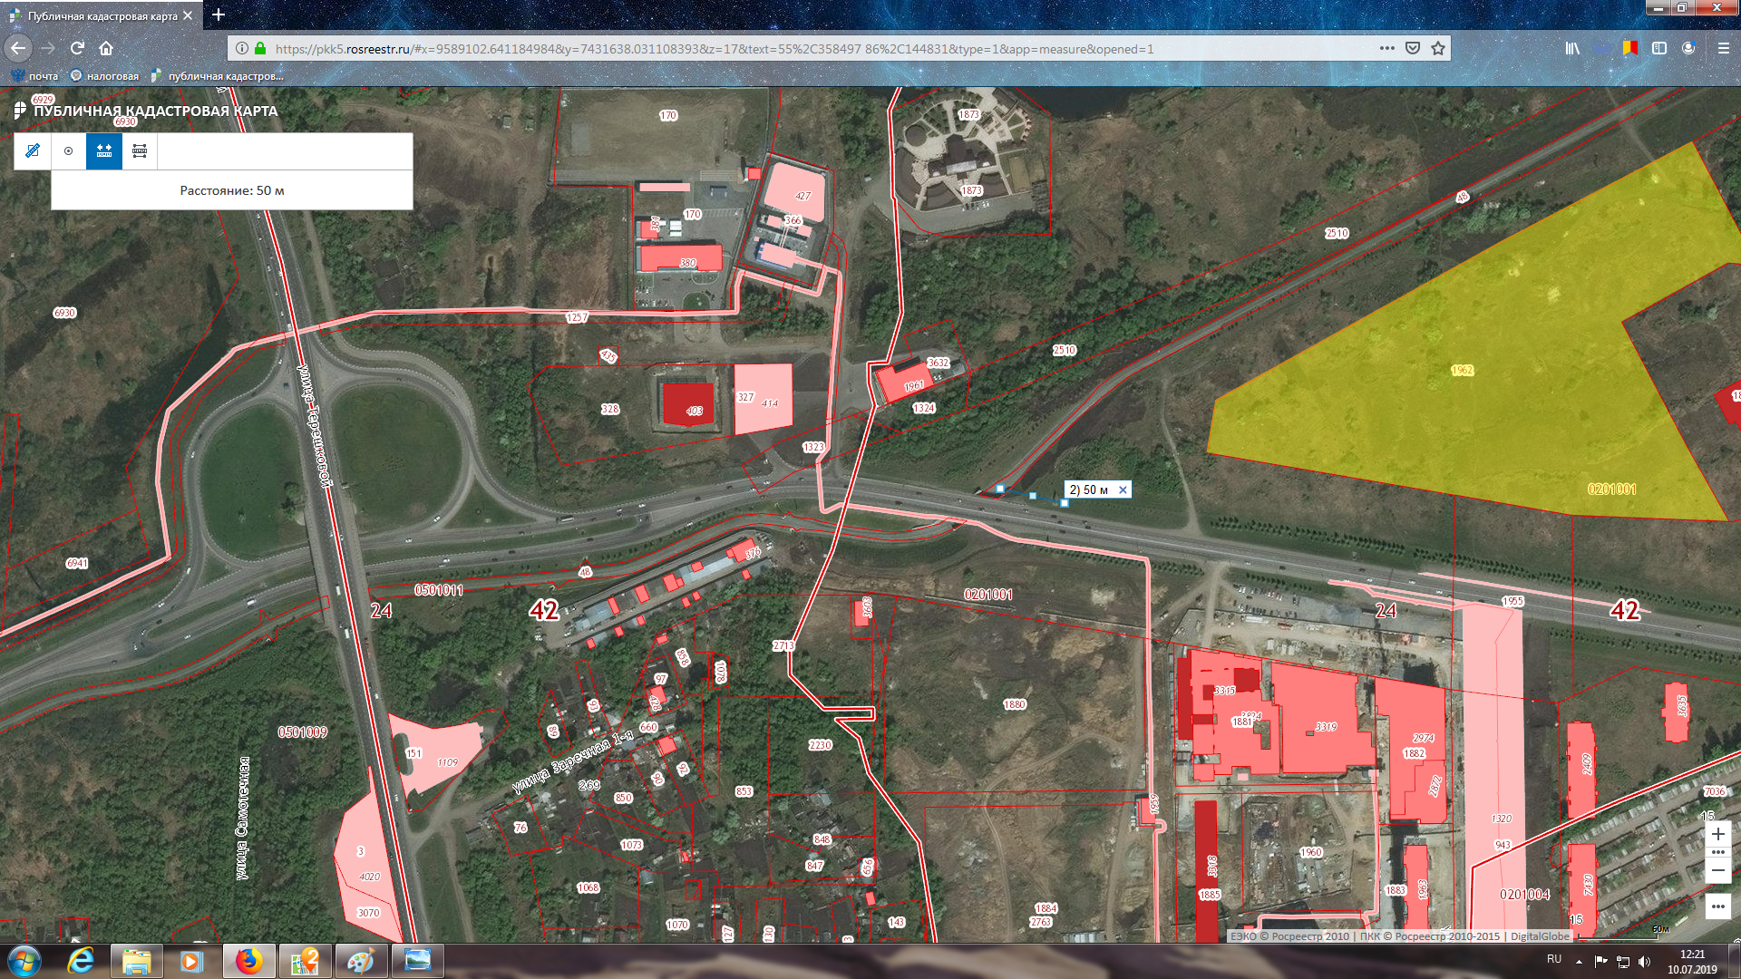

п/п № 9
Щитовая конструкция
г. Кемерово, просп. Притомский, 50 м от пересечения с ж/д полотном (нечетная сторона) РК № 4
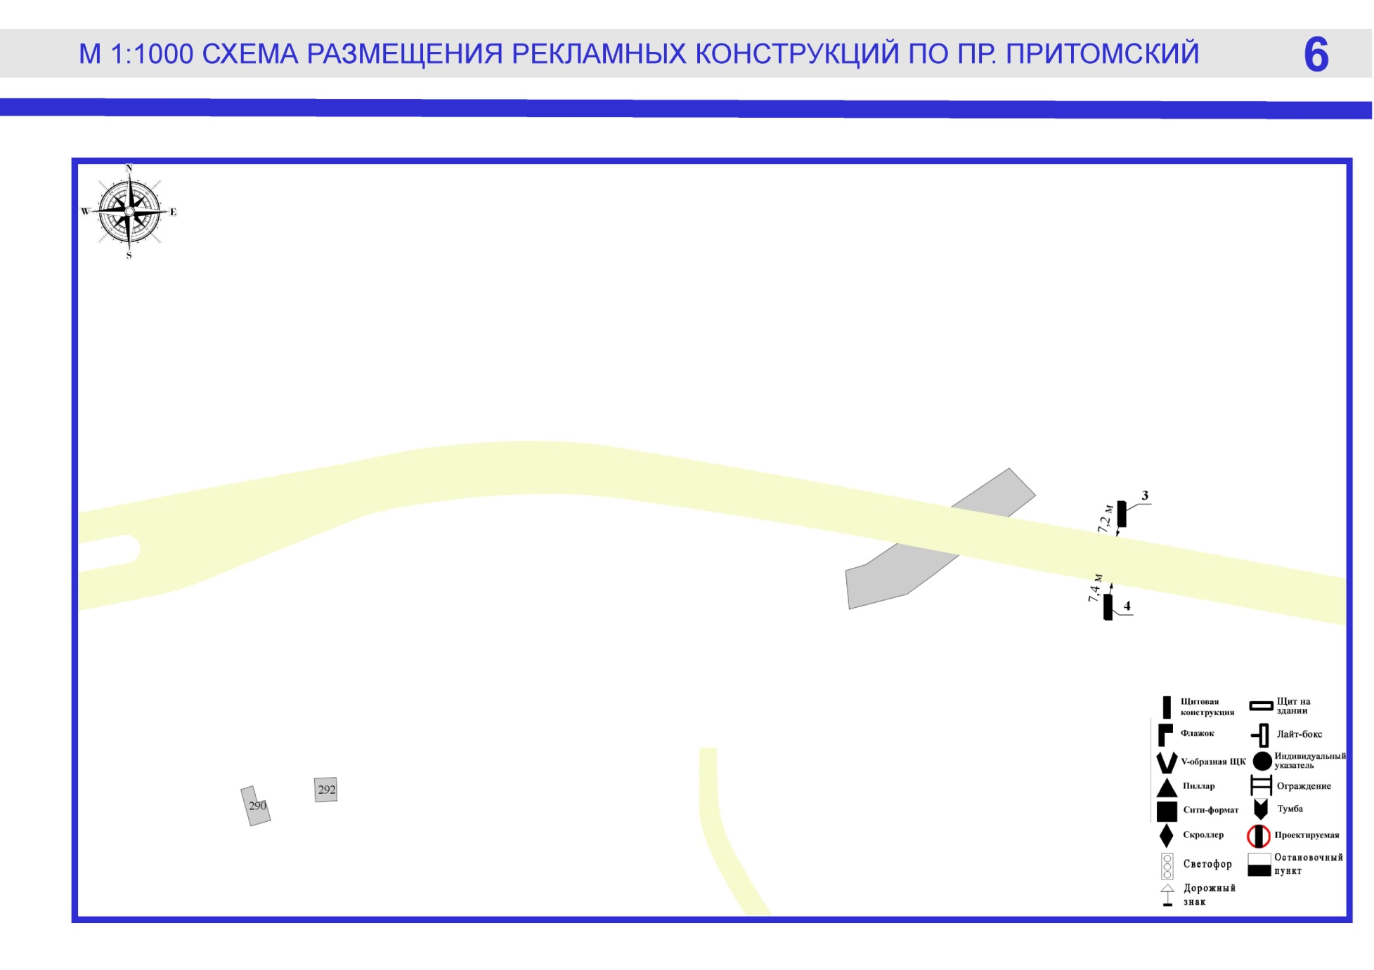
Фрагмент публичной кадастровой карты города с указанием места установки рекламной конструкции:
г. Кемерово, просп. Притомский, 50 м от пересечения с ж/д полотном (нечетная сторона)

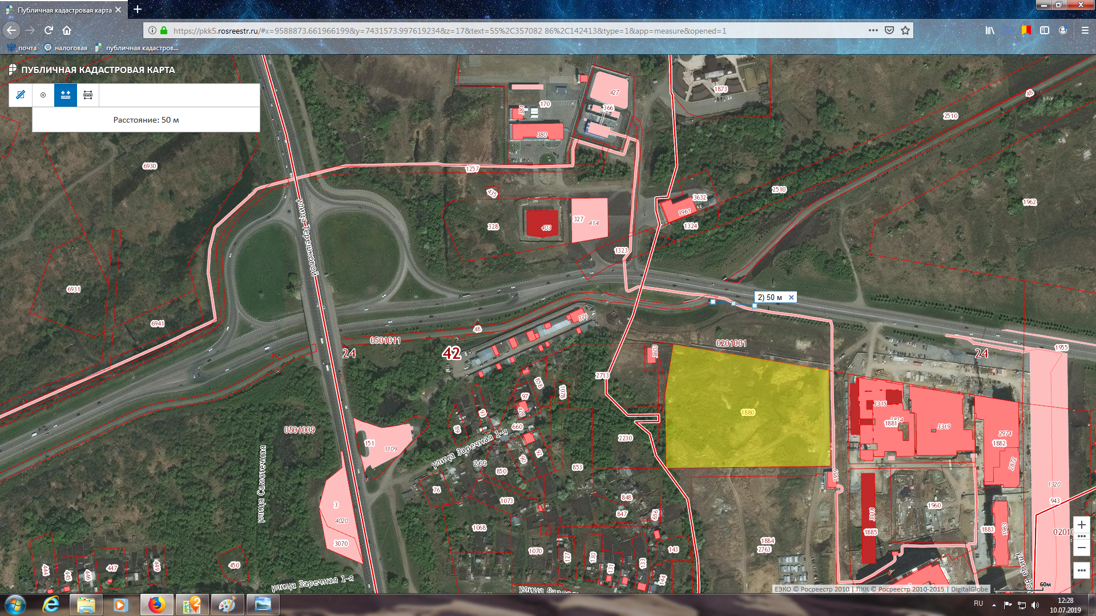

п/п № 10
Щитовая конструкция
г. Кемерово, просп. Притомский (1-я от трубопровода, 90 м) РК № 7
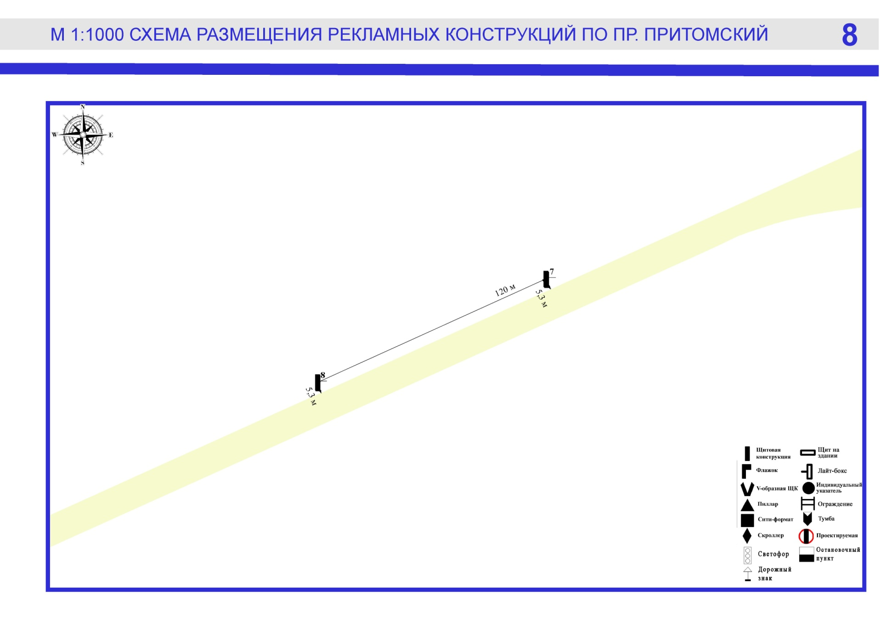
Фрагмент публичной кадастровой карты города с указанием места установки рекламной конструкции:
г. Кемерово, просп. Притомский (1-я от трубопровода, 90 м)

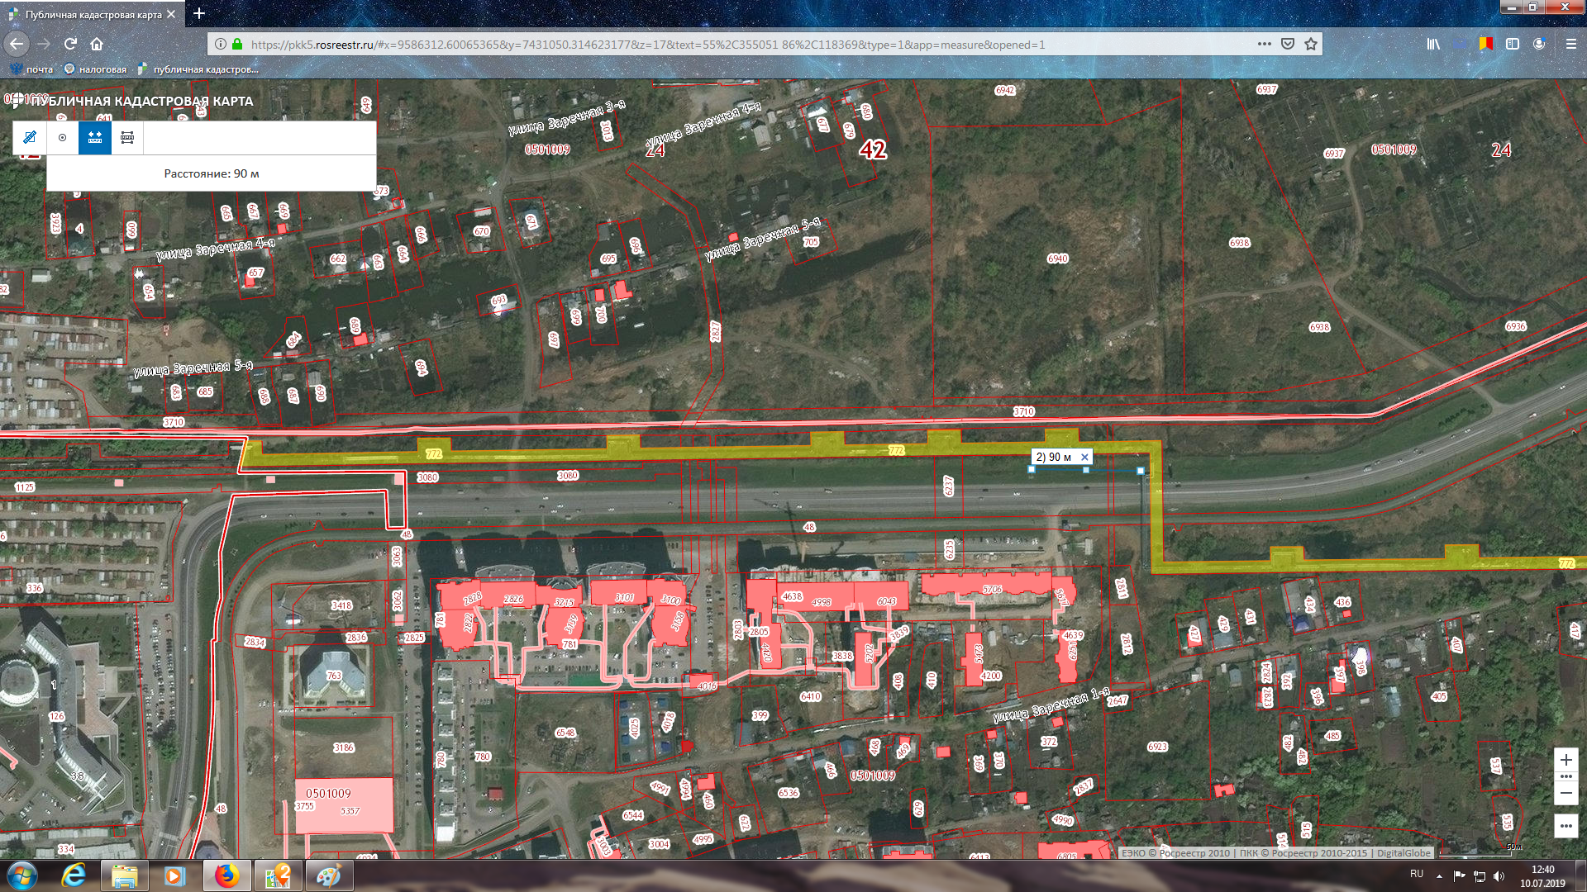

п/п № 11
Щитовая конструкция
г. Кемерово, просп. Притомский (4-я от виадука, 520 м) РК № 8
Фрагмент публичной кадастровой карты города с указанием места установки рекламной конструкции:
г. Кемерово, просп. Притомский (4-я от виадука, 520 м)

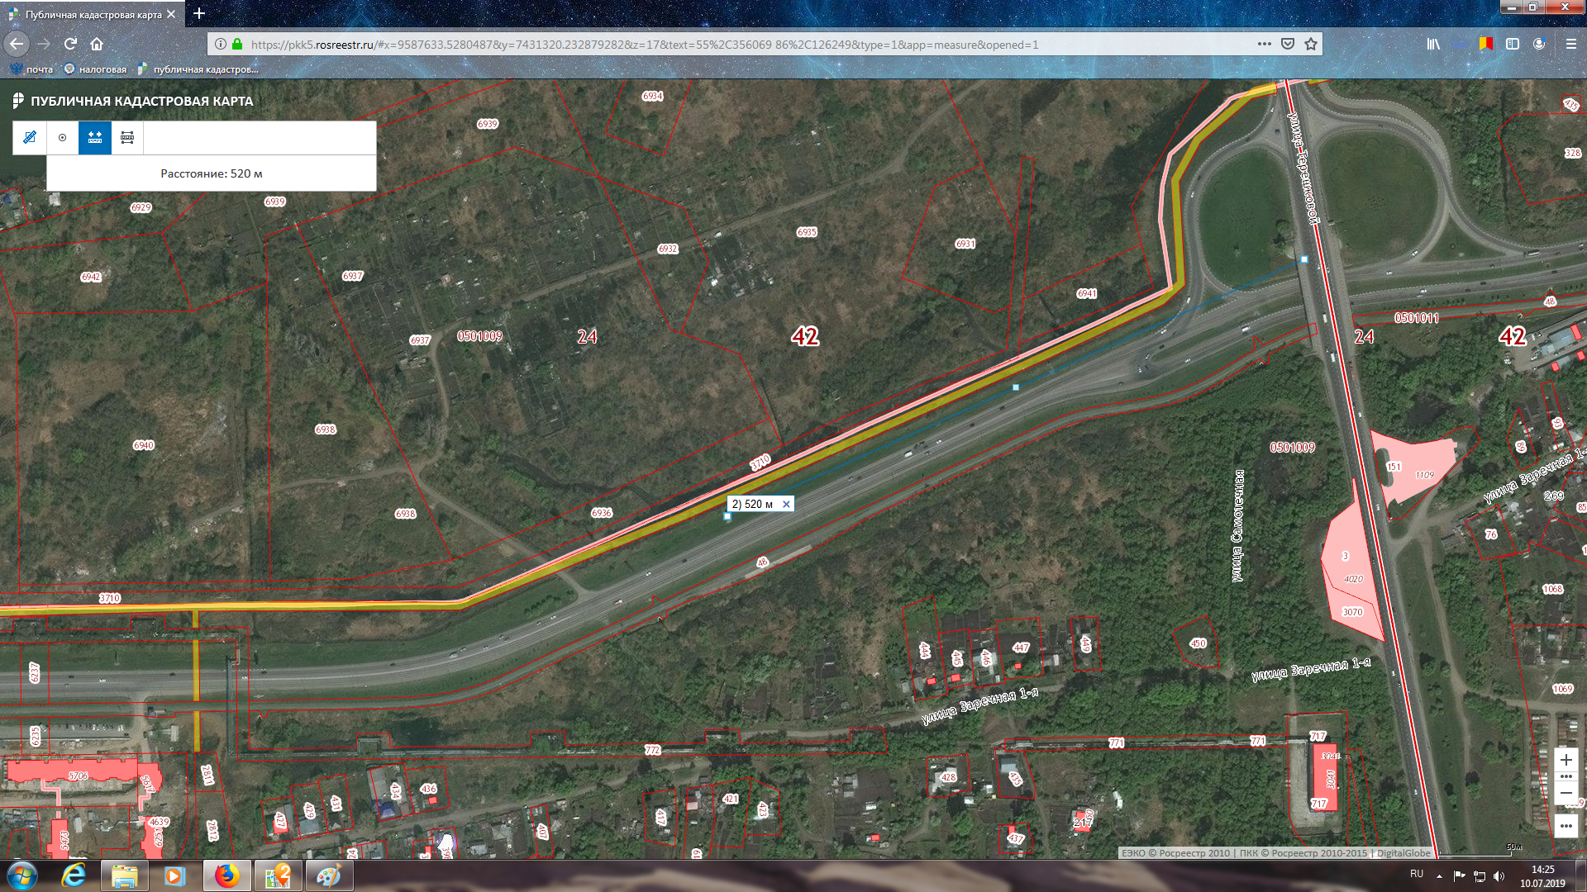

п/п № 12
Щитовая конструкция
г. Кемерово, просп. Притомский (1-я от просп. Октябрьский) РК № 13
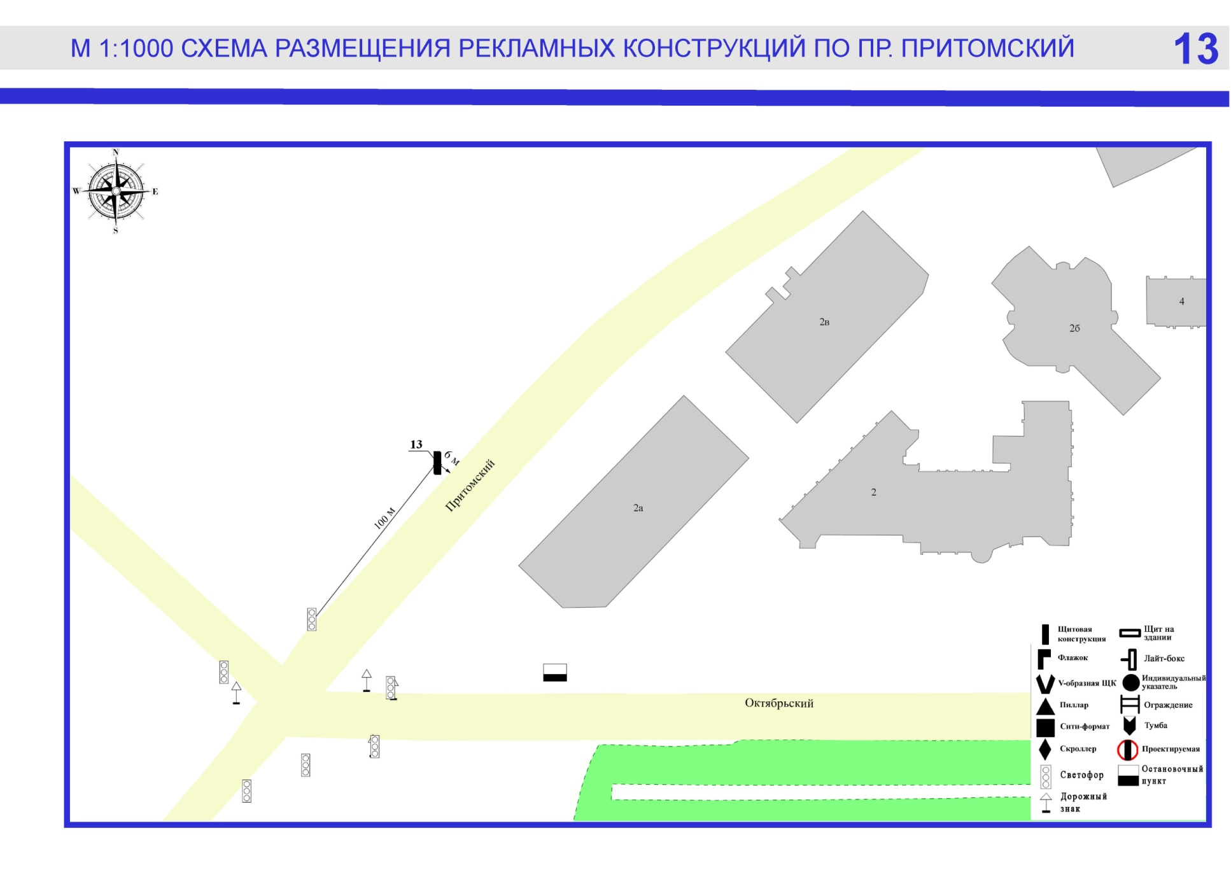
Фрагмент публичной кадастровой карты города с указанием места установки рекламной конструкции:
г. Кемерово, просп. Притомский (1-я от просп. Октябрьский)

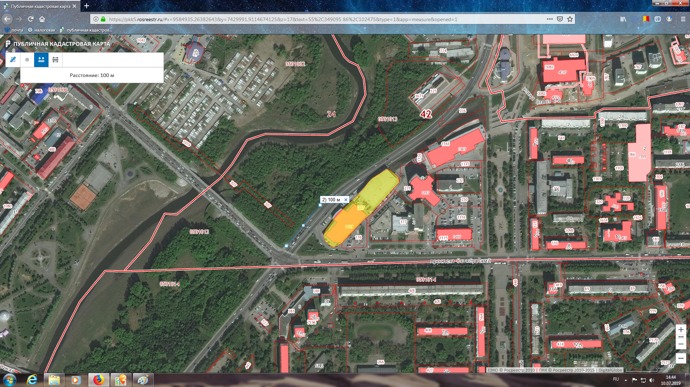

п/п № 13
Щитовая конструкция
г. Кемерово, просп. Шахтеров, восточнее дома № 93А РК № 6
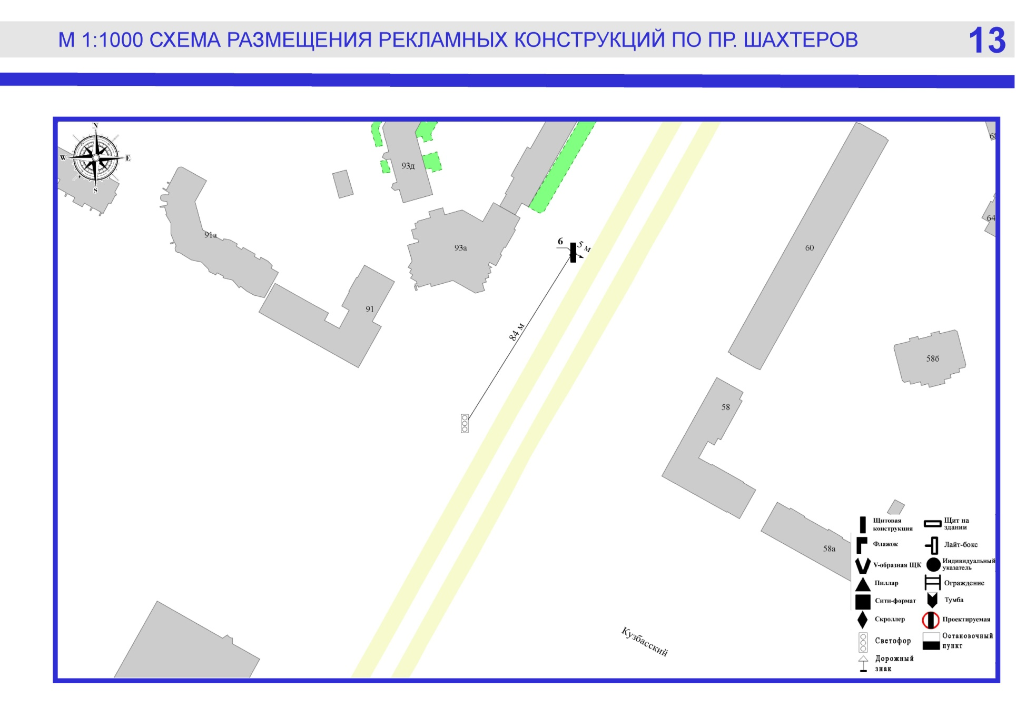
Фрагмент публичной кадастровой карты города с указанием места установки рекламной конструкции:
г. Кемерово, просп. Шахтеров, восточнее дома № 93А

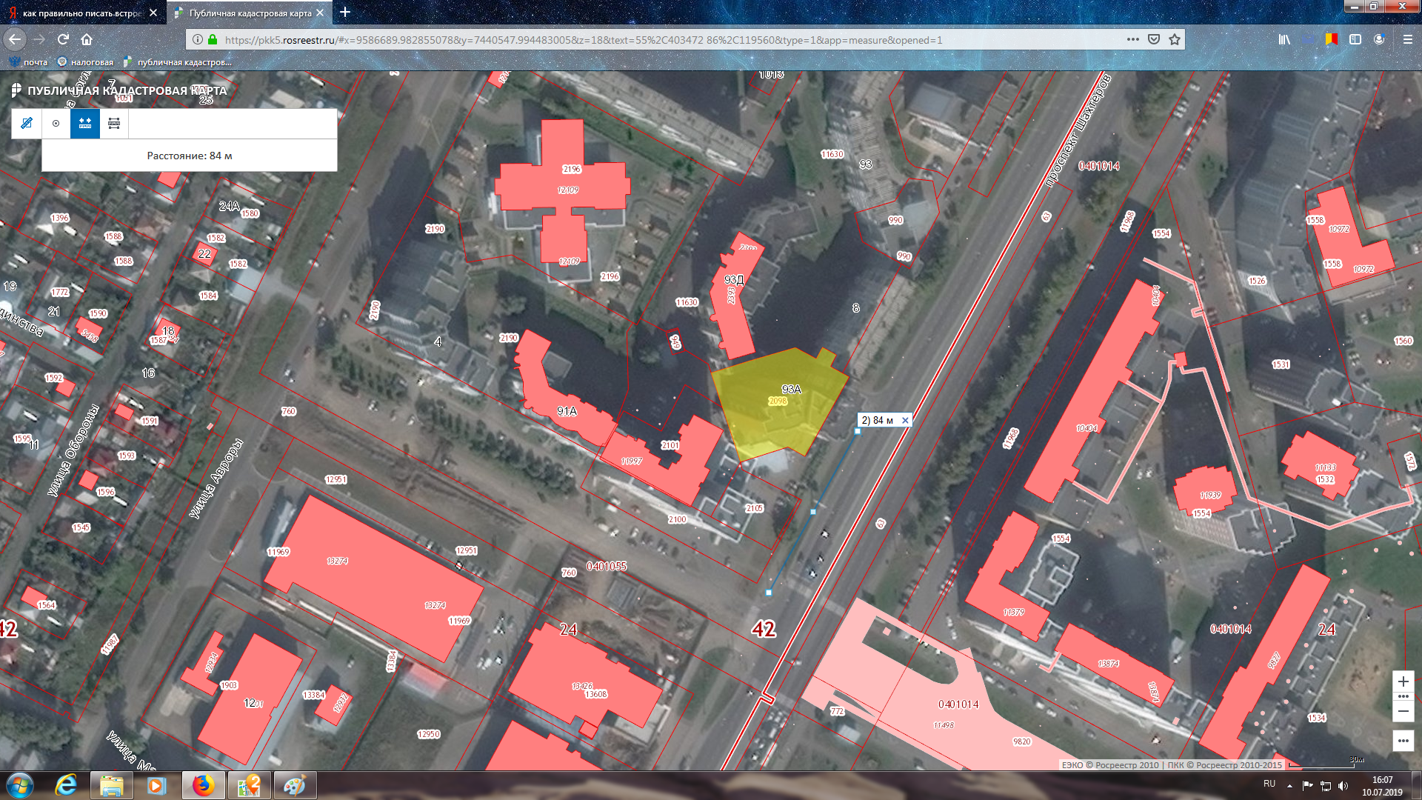

п/п № 14
Щитовая конструкция
г. Кемерово, просп. Шахтеров, юго-восточнее дома № 95 РК № 7
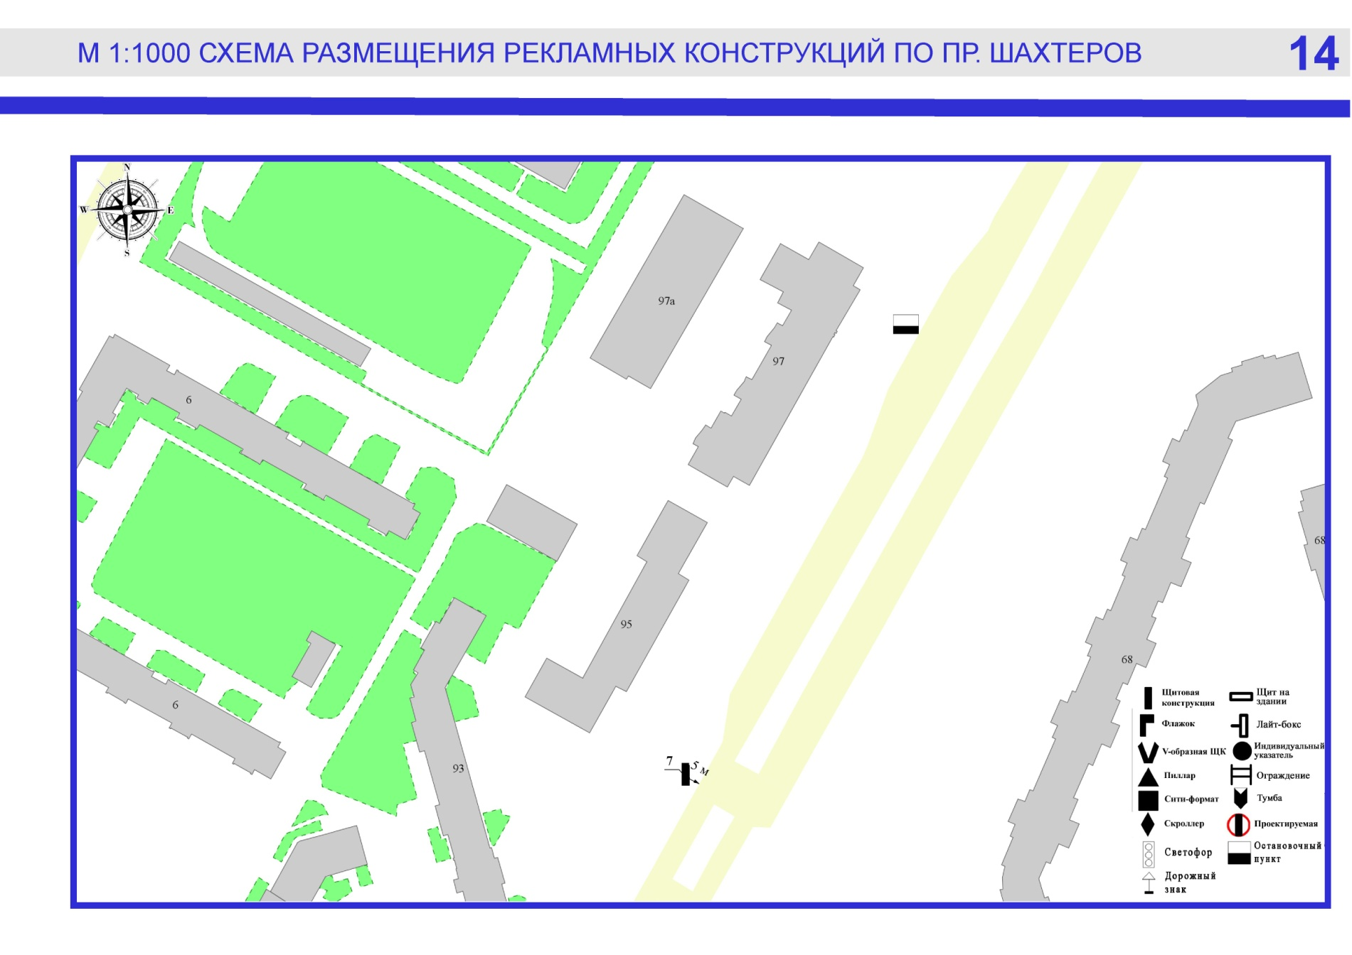
Фрагмент публичной кадастровой карты города с указанием места установки рекламной конструкции:
г. Кемерово, просп. Шахтеров, юго-восточнее дома № 95

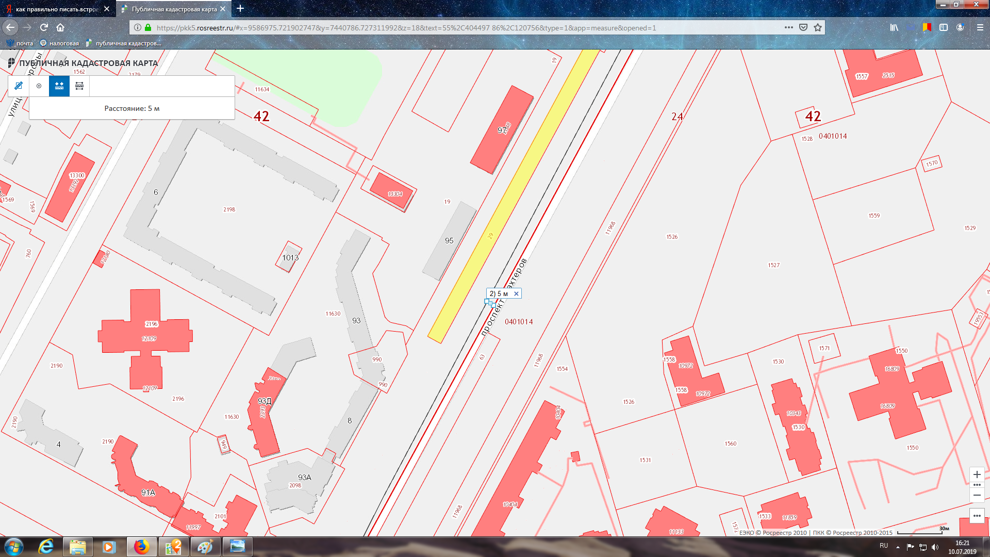

п/п № 15
Щитовая конструкция
г. Кемерово, просп. Шахтеров, юго-восточнее здания № 113, к. 2 РК № 10
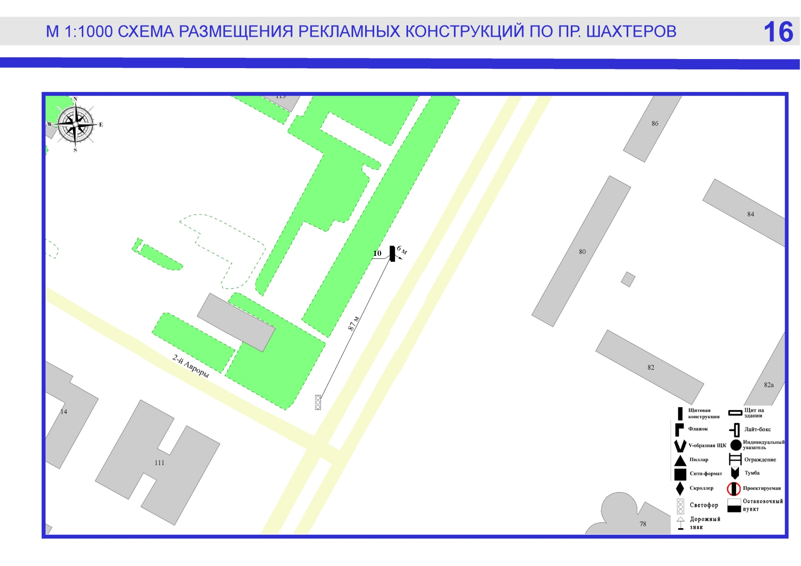
Фрагмент публичной кадастровой карты города с указанием места установки рекламной конструкции:
г. Кемерово, просп. Шахтеров, юго-восточнее здания № 113, к. 2

